LISTADO DE MATERIALES PARA 6° año EP
CICLO LECTIVO 2020
- ÚTILES NECESARIOS:
- Cartuchera con útiles necesarios.
- 1 diccionario.
- 1 block de hojas de color “ El Nene”.
- 1 block de hojas blancas “ El Nene”
- 1 block oficio rayado anillado A 4 .
- 1 block oficio cuadriculado anillado A 4 .
- 2 fibrones 1negro y 1 de color
- 1 resma de hoja A4 6to A y una oficio 6to B. Una resma cada dos alumnos
- Elementos de geometría: escuadra, regla,transportador y compás ( todo con nombre y apellido). Para guardar en el aula
- CUADERNOS:
- 1 cuaderno de 100 hojas rayadas FOLIADAS(numerar cada hoja),forrado de amarillo para comunicaciones.
- ÁREA DE PRÁCTICAS DEL LENGUAJE
- 1 carpeta n° 3 con hojas rayadas con los siguientes separadores: ” Prácticas del Lenguaje” , “Actividades permanentes”, “Reflexión sobre el lenguaje ” “ Proyecto” y “ Biblioteca”
- ÁREA DE MATEMÁTICA
- 1 carpeta n° 3 con hojas cuadriculadas con los separadores matemática: “Números y operaciones”; “Geometría, espacio y medida” , “Trabajos prácticos y Evaluativos” ,” Mix matemático” y traer el cuaderno “ Mis apuntes “.
- ÁREA DE CIENCIAS SOCIALES
- Una carpeta Nº 3 con hojas rayadas, con separador, “Cs. Sociales” y otro separador “Taller en Valores”
- 2 planisferios nº5
- 2 mapas de la República Argentina con división política nº5
- 2 mapas de continente Americano nº5
- ÁREA INGLÉS
- 1 carpeta Nº 3 con separador en folio que incluya: nombre, apellido, curso, sección y área.
- Today 2 – student´s book y activity book de editorial Pearson
isbn del Student's book 9781447901075, isbn del Activitybook 9781447900856
El stock de material bibliográfico de Inglés se encuentra disponible en la librerías “Best”, sucursal City Bell, Calle 14a entre Cantilo y 472, teléfono 4723700 y Suc. La Plata o en la librería The Nooks (calle40 Nro 1078 e/ 16 y 17), de Laura Pucacco, quién podrá hacer entrega del material en el colegio (si así ustedes lo solicitan) a la Coordinadora del Área durante la primer semana de clases.
Las familias que se anuncien como miembros de la institución recibirán un 5%de descuento en su compra. Para consulta de stock o cualquier otro material, pueden mandar un correo a la siguiente dirección: laurapucacco@thenooks.com.ar , o comunicarse con ella por teléfono al número 221 15 459 5283.

- MÚSICA Y COMPUTACIÓN
_ 1 carpeta Nº 3 con hojas rayadas con separadores que indiquen cada una de las áreas ( Música y Computación)

Los materiales del área de Plástica se entregan en bolsa cerrada, aclarando área, curso Nombre y Apellido

- ÁREA DE PLÁSTICA materiales a traer en la primera clase de plástica.
- Carpeta oficio 3 solapas con elástico
- Hojas blancas, negras y de color
- Hojas oficio 30unid.
- Plasticola
- Pincel redondo n° 2
- Acuarelas
- Cartulina de color ( a elección)
- Fibras
- 1 tempera 6toA. Amarilla y 6toB roja

- ECOLOGÍA Y ÁREA DE CIENCIAS NATURALES:
- 1 carpeta nº 3 con hojas rayadas y lisas ( 2 separadores : Cs Naturales y Ecología)
- LIBROS:
- Prácticas del lenguaje: Lectura de verano: Detectives en Palermo viejo. María Brandan. Aráoz
- MATEMÁTICA: el libro de Mate 6 Ed Santillana
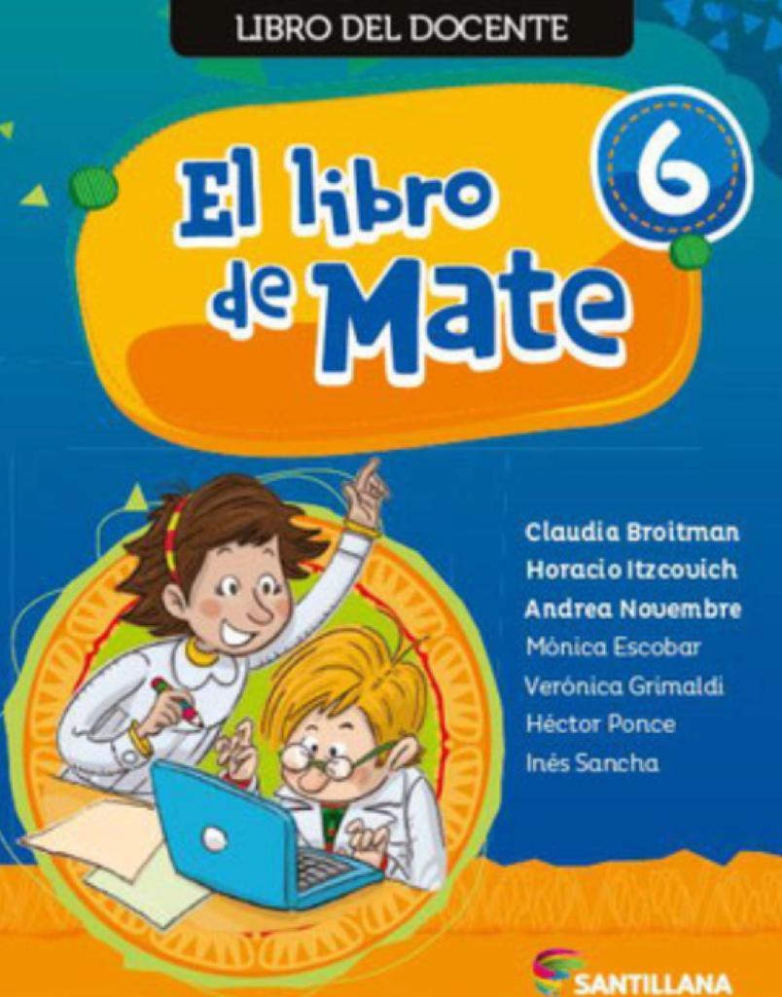

DADO QUE LAS EDITORIALES CONTINÚAN CON INNOVACIONES HASTA EL MES DE FEBRERO, LOS LIBROS RESTANTES SERÁN SOLICITADOS EN EL MES DE MARZO CON LA POSIBILIDAD DE COMPRARLOS ENTRE MARZO Y ABRIL. GRACIAS.
TODOS LOS MATERIALES DEBERÁN SER ENTREGADOS CON NOMBRE, APELLIDO Y CURSO, A LA DOCENTE DURANTE LA PRIMER SEMANA DE CLASES.

